# Организационная структура автотранспортного предприятия

**Построение правильной организационной структуры является главной задачей любого автотранспортного предприятия (АТП). От рационального состава подразделений органов управления, их связи между собой и взаимодействия с производственными подразделениями в значительной степени зависит эффективность работы предприятия в целом.**

Признаками оптимальной структуры управления являются:

* небольшое количество подразделений с высококвалифицированным персоналом;
* небольшое количество уровней управления;
* наличие в структуре управления групп специалистов;
* ориентация графика работ на заказчика;
* быстрота реакции на изменения;
* высокая производительность и низкие затраты.

В стандартной организационной системе управления автотранспортным предприятием можно выделить три самостоятельных блока управления: эксплуатационный, технический и экономический, каждый из которых подчиняется соответствующему руководителю.

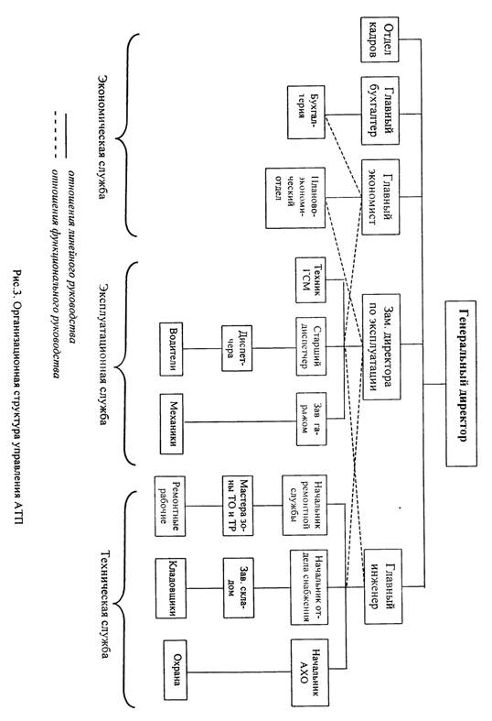

Для АТП характерна бесцеховая организационная структура, при которой все функции по управлению сосредоточены в аппарате управления предприятия.

Организационная структура управления большинства АТП является линейно-функциональной. На линейные звенья управления возлагаются функции и права командования и принятия решений, а на функциональные подразделения (например, планово-экономический отдел) – методическое руководство при подготовке и реализации решений по планированию, организации, учету, контролю и анализу по всем функциям производственно-хозяйственной деятельности.

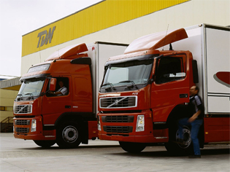

Такая структура характеризуется использованием формальных процедур и правил, жесткой иерархией власти в организации, централизацией принятия решений. Каждый исполнитель подчиняется только одному руководителю. Все указания и решения по функциям управления исполнитель получает от непосредственного руководителя. Между исполнителем и функциональными подразделениями остаются информационные связи методического и консультационного характера. Для того, чтобы решение функционального подразделения стало директивным, оно должно быть утверждено руководителем.

Несмотря на то, что, в принципе, все руководители АТП выполняют управленческие действия, нельзя сказать, что все они занимаются одним и тем же видом трудовой деятельности. Отдельным руководителям приходится затрачивать время на координирование работы других руководителей, которые, в свою очередь, координируют работу сотрудников более низкого уровня и т.д. до уровня руководителя, который координирует действия неуправленческого персонала – людей, физически производящих продукцию или оказывающих услуги. Такое вертикальное развертывание разделения труда и образует уровни управления.

В организациях, состоящих из многих частей, должна осуществляться определенным образом координация их деятельности. Именно она выступает основой структуры организации, которую обычно определяют как совокупность устойчивых связей в организации.

Вообще, в любых организациях, в том числе и АТП, выделяют несколько типов связей. Наиболее часто анализу подвергаются следующие пары связей: вертикальные и горизонтальные; линейные и функциональные.

Вертикальные связи соединяют иерархические уровни в организации и ее частях. Они формализуются в процессе проектирования организации, действуют постоянно и изображаются на всех возможных схемах, отражая распределение полномочий или указывая на то, «кто есть кто» в организационной иерархии. Данные связи служат каналами передачи распорядительной и отчетной информации, создавая тем самым стабильность в организации. В рамках вертикальных связей решаются проблемы власти и влияния, т.е. реализуется «вертикальная загрузка» работы. Обычно рост организации сопровождается ростом вертикальных связей, так что по количеству этих связей можно судить о размере организации.

Горизонтальные связи – это связи между двумя или более равными по положению в иерархии или статусу частями или членами организации. Их главное предназначение – способствовать наиболее эффективному взаимодействию частей организации при решении возникающих между ними проблем. Они помогают укреплять вертикальные связи и делают организацию в целом более устойчивой при различных внешних и внутренних изменениях. Горизонтальные связи создают ряд важных преимуществ. Они экономят время и повышают качество взаимодействия. Горизонтальные связи развивают у руководителей самостоятельность, инициативность и мотивированность, ослабляют боязнь риска. Поэтому особый интерес представляет анализ практики и изучение способов установления таких связей. В случае, когда горизонтальные связи устанавливаются на неформальной основе вышестоящим руководителем, они обычно имеют привязку ко времени, к событию или к людям. Так, например, директор может предложить главному экономисту и начальнику отдела кадров самостоятельно решать вопросы установления окладов для работников, поскольку он доверяет им. Но, как только один из них оставит пост по каким-то причинам, руководитель скорее всего вернет это право себе назад и будет им пользоваться до тех пор, пока другой сотрудник не заслужит у него доверия.

Еще одной парой связей, устанавливаемых в организации, являются линейные и функциональные связи.

Линейные связи – это отношения, в которых начальник реализует свои властные права и осуществляет прямое руководство подчиненными, т.е. связи идут в организационной иерархии сверху вниз и выступают, как правило, в форме приказа, распоряжения, команды, указания. Природа функциональных связей – совещательная, и посредством этих связей реализуется информационное обеспечение координации.

Таким образом, связи обеспечивают целостную работу предприятия, объединяют все его звенья.

Основой же работы предприятия являются функциональные обязанности подразделений. Именно они в итоге и составляют совокупную деятельность предприятия.

Для нормального функционирования АТП необходимо, чтобы все его подразделения работали в нужном графике и в соответствии с потребностями рынка, т.е. должны быть гибкими, а также вовремя и в полном объеме выполнили свои функции.

Например, генеральный директор имеет право распоряжаться средствами и имуществом предприятия, заключать договоры, открывать счета и распоряжаться ими, издавать приказы по предприятию, принимать и увольнять работников, применять к ним меры поощрения и налагать взыскания. Вместе с тем, генеральный директор отвечает за правильное и эффективное использование материальных и трудовых ресурсов предприятия, улучшение условий и охрану труда. Если же говорить в целом, то генеральный директор организует работу коллектива предприятия, а также несет полную ответственность за состояние предприятия и его деятельность.

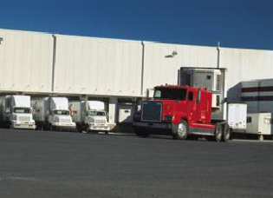

Э ксплуатационная служба АТП занимается, прежде всего, научной организацией транспортного процесса и эффективным использованием транспортных средств. Она изыскивает возможности для наиболее рационального осуществления перевозок с наименьшими затратами. В целом, на АТП служба эксплуатации на основе всестороннего изучения потребностей призвана обеспечивать более полное удовлетворение нужд заказчиков.

Техническая служба АТП уделяет главное внимание вопросам поддержания  
транспортных средств в технически исправном состоянии и обеспечения развития производственной базы, а также осуществляет руководство материально-техническим снабжением предприятия.

Главными задачами технической службы предприятия являются:

* организация надлежащего хранения подвижного состава, обеспечивающего высокую техническую готовность его к работе, своевременность выпуска автомобилей на линию и прием их (гаражная служба);
* разработка и решение вопросов, связанных с укреплением производственно-технической базы предприятия (главный инженер);
* оперативное планирование всех видов ТО и ремонта автомобилей и автомобильных шин, организация выполнения этих работ и контроля за их качеством, проведение технического учета и отчетности по подвижному составу, автомобильным шинам и другим производственным фондам (начальник ремонтной службы);
* руководство всей совокупностью работ по обеспечению нормального материально-технического снабжения предприятия, организации хранения, выдачи и учета топлива, запасных частей и других материальных ресурсов, разработка и осуществление мероприятий по более рациональному их использованию (отдел снабжения);

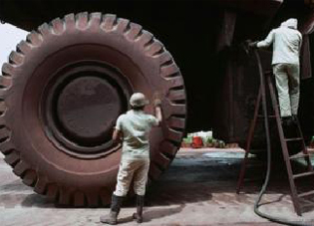

разработка и проведение организационно-технических мероприятий по совершенствованию процессов производства, внедрению новой техники, охране труда и предупреждению аварийности.

Исходя из вышеперечисленных задач техническая служба имеет право контролировать техническое состояние подвижного состава, снимать его с эксплуатации, планировать и проводить профилактические и ремонтные работы, привлекать к материальной ответственности за неправильную эксплуатацию подвижного состава, зданий, сооружений, оборудования и т.д., а также лимитировать расходы ГСМ.

Важное место в хозяйственном руководстве и улучшении качественных показателей работы предприятия отводится экономической службе. На основе систематического анализа работы предприятия, автоколонн и других подразделений и исходя из объемных показателей перевозок, их ресурсного обеспечения, экономическая служба определяет пути, по которым должны разрабатываться технические и организационные мероприятия, направленные на повышение технической готовности подвижного состава и совершенствование эксплуатационной и коммерческой деятельности АТП.

В состав экономической службы обычно входит бухгалтерия. Этот отдел во главе с главным бухгалтером проводит учет наличия средств, выделенных в распоряжение АТП, их сохранности и уровня использования, организует выполнение финансового плана, проверяет финансовое состояние предприятия, проводит большую оперативную работу по организации расчетов с клиентурой, поставщиками и финансовыми органами, организует первичный учет расходования материальных ресурсов и денежных средств. Главный бухгалтер несет ответственность за целесообразность и законность расходования средств, и соблюдение финансовой дисциплины.

Таким образом, оптимальная организационная структура АТП является одним из условий эффективной его деятельности. При этом, важно учитывать, что на всех уровнях управления руководители выполняют не только чисто управленческие, но и исполнительные функции. Однако с повышением уровня руководства удельный вес исполнительских функций понижается. Это значит, что руководитель любого уровня управления определенный процент времени тратит на принятие управленческих решений и определенный – на принятие решений по специальности. С повышением уровня управления удельный вес заданий по специальности падает, а по менеджменту возрастает. Отсюда руководители предприятия должны обладать высокими профессиональными навыками. Для работников аппарата управления процесс труда представляет собой выполнение совокупности функций, к основным из которых следует отнести планирование, организацию, координацию, контроль, учет, анализ, регулирование. Они наделены и определенными правами, прежде всего, в части поощрения и наказания работников, находящихся в подчинении. По их представлению решаются вопросы найма и увольнения сотрудников.

Но даже при правильно организованной системе управления, ни одно АТП не сможет осуществлять свою деятельность, без ведущей для таких предприятий профессии – водитель. Поэтому одной из важнейших задач АТП является правильная организация труда водителей, так как от их работы во многом зависит выполнение плана перевозок, а следовательно, удовлетворение нужд заказчиков, и в итоге эффективность функционирования предприятия.